C’est pas Sourcé – Résumé
Les Fake-News
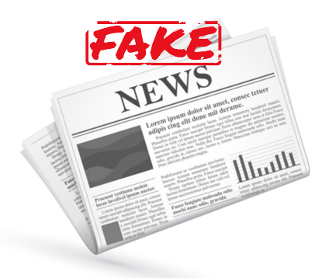
La « fake news », que l’on peut traduire de « fausse information », est un phénomène récent et plus complexe que sa simple traduction. Sa particularité est qu’elle est volontairement créée.
- Dans un but humoristique avec des sites spécialistes dans le genre comme « Le Gorafi ». Ces sites se revendiquent eux-mêmes comme pourvoyeurs de fausses nouvelles. Un annuaire répertorie ces sites d’informations parodiques : https://www.les-infaux.fr/sites-infaux/
- Pour influencer l’opinion publique : à des fins politiques, religieuses ou commerciales.
- Dans un but lucratif. En effet, certains sites utilisent la fake news pour créer un phénomène de buzz. Le buzz pour générer du trafic et créer du profit via la publicité présente sur le site.
Trouver la source d’une information.
1. Identifiez l’auteur du message

Savoir qui s’exprime :
Un média connu ?
Une personnalité publique ?
Un site ?
Un internaute inconnu ?
Les questions à se poser :
- L'auteur est-il facilement identifiable?
- Quelle est l'expertise de l'auteur sur le sujet donné ?
- Sur quel type de site l'information se trouve-t-elle ? (Site officiel, forum, ...)

2. Le doute préventif
Partez du principe qu’une information donnée sur le Web par un inconnu est par défaut plus fausse que vraie. " N'importe qui peut publier n'importe quoi sur Internet "
Privilégier : Les médias reconnus ; Les journalistes ; Les experts identifiés ; Les publications scientifiques.
Ne considérez pas pour autant que cela suffit à rendre leurs informations vraies.
&
Ne considérez pas directement comme fausses toutes informations d'autres émetteurs.

3. Remontez à la première source dans la mesure du possible.
 Utilisez des outils de recherche pour identifier la source première d’une information.
Beaucoup de messages qui circulent sur les réseaux sociaux ne disent pas d’où provient l’information.  Il vaut mieux entendre directement une conversation que de se fier au récit de quelqu’un qui a parlé à quelqu’un qui y a assisté. Les sources indirectes et les sources prétendument institutionnelles, mais floues sont donc à éviter.
4. Recoupez le message, une fois la source identifiée
Étape la plus importante !
Si plusieurs médias fiables donnent la même information en citant des sources différentes.
A l’inverse, face à une information non sourcée, le fait de ne pas en retrouver la mention ailleurs, ou si la source est unique peu fiable.
Plus une information est surprenante, Plus elle doit être étayée et précise. Prenez garde aux fausses évidences, du type « tout le monde sait que… » ou « inutile de démontrer que… ».
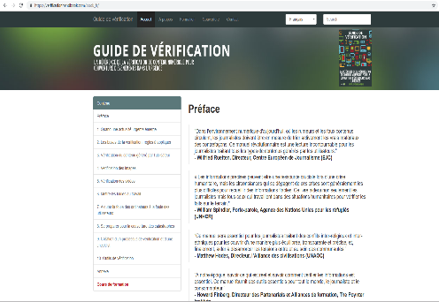
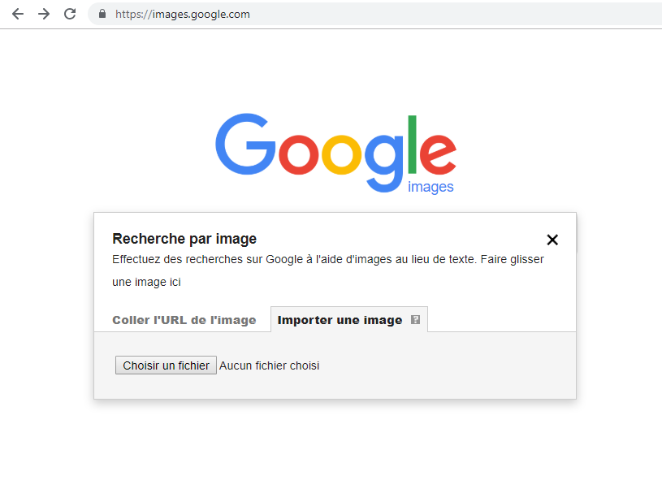
Les outils de recherche
- Recherche par image
- Recherche par période
- Google scholar
- Google Books
- Le Guide de vérification
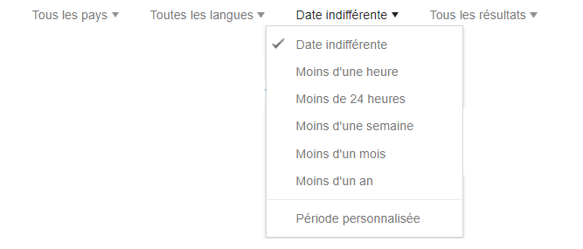
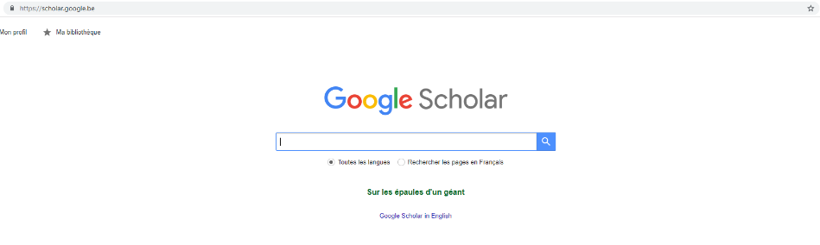
- Le Décodex (et ses limites)
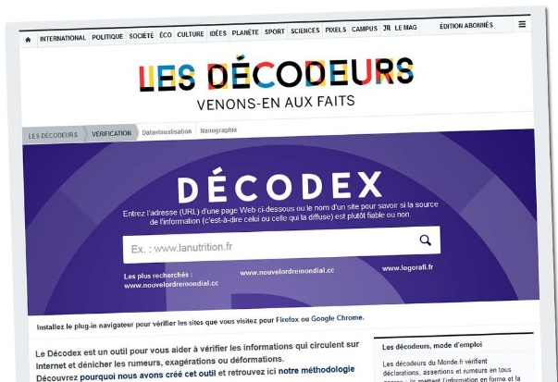
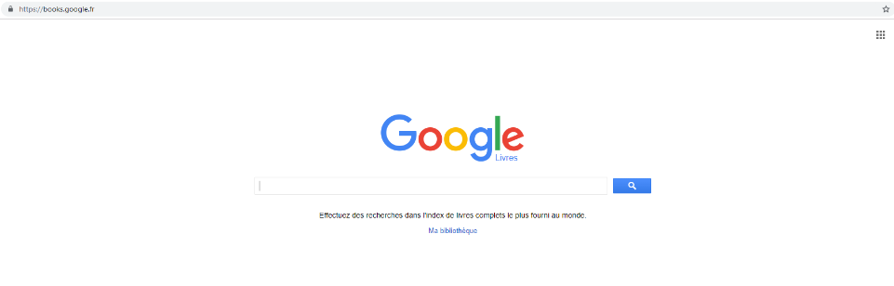
Comment citer ses sources
1. Ouvrages
AUTEUR. Titre de l'ouvrage. Mention d'édition. Nom de l'éditeur, année de publication. Nombre de pages. Titre de la collection. ISBN
- CANNAT, Guillaume. Le ciel à l'oeil nu en 2005. Nathan, 2004. 144 p. ISBN 2-09-261067-8
2. Internet : sites Web
AUTEUR. Titre [en ligne]. Nom de l'éditeur, date de publication, date de mise à jour [date de consultation]. Disponibilité et accès
- Savoirs CDI [en ligne]. Réseau Canopé, 1999, 2016 [consulté le 04 mars 2016]. Disponible sur : https://www.reseau-canope.fr/savoirscdi
3. Internet : vidéo en ligne
AUTEUR. Titre [vidéo en ligne]. Nom de l'éditeur, date de publication, date de mise à jour [date de consultation]. Disponibilité et accès
- CANOPE ACADEMIE DE BORDEAUX. Petits ateliers de musique, mode d'emploi [vidéo en ligne]. Youtube, 01/07/2014 [consulté le 3 mars 2016]. 1 vidéo, 4 min. https://www.youtube.com/watch?v=aFk_h45qxsU&ebc=ANyPxKpUwefDgUexhYwV2-J6mOKRK_8WE-8iODFqjd6_jtinqG9ZGlerOplGGGqDK5hak-d6oyJBG_S_giW2m_eT-0ROmFMM8g
4. Internet : Si l'auteur de la page est le même que l'auteur du site
Titre de la page. In AUTEUR du site. Titre du site [en ligne]. Nom de l'éditeur, date de publication, date de mise à jour [date de consultation]. Disponibilité et accès
- Mort numérique ou éternité virtuelle. In CNIL. CNIL [en ligne]. CNIL, 31 octobre 2014, [consulté le 3 mars 2016]. Disponible sur : https://www.cnil.fr/fr/mort-numerique-ou-eternite-virtuelle-que-deviennent-vos-donnees-apres-la-mort-0
5. Internet : Si la page est signée
AUTEUR de la page. Titre de la page. In AUTEUR du site. Titre du site [en ligne]. Nom de l'éditeur, date de publication, date de mise à jour [date de consultation]. Disponibilité et accès
- FAVEL-KAPOIAN,V., DUSSURGEY, D. Identité numérique, quels enjeux pour l'école ? In RESEAU CANOPE. Savoirs CDI. Réseau Canopé, septembre 2010 [consulté le 3 mars 2016]. https://www.cnil.fr/fr/mort-numerique-ou-eternite-virtuelle-que-deviennent-vos-donnees-apres-la-mort-0

Voir outils de recherche
Plus d’infos voir bibliographie.

